中四班
今日动态
2022.2.22 星期二 天气晴
- 来园情况
幼儿总数：35人，今日来园：25人，请假：10人（戴松谕、安兴宇、胡雨桐、刘思源、赵金芮、季芯如、高红柯、殷悦、王瑾殊、王闽在家休息）。

- 区域游戏
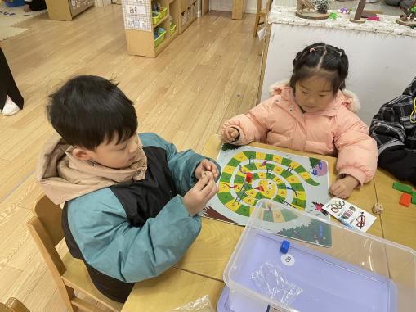 | 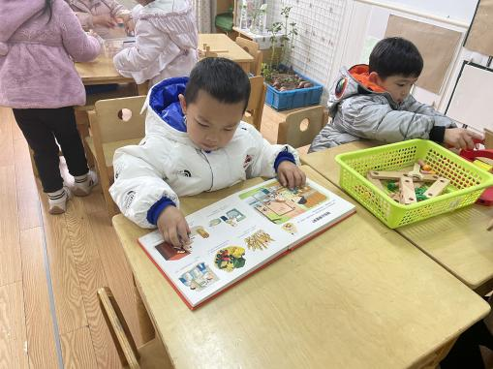 | 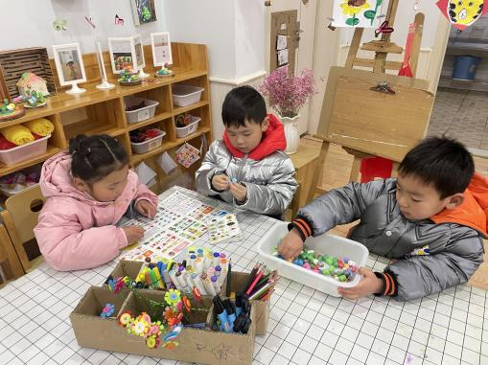
黄琦沅和李沐妍一起在益智区开始“智勇骑兵”对垒。黄琦沅是红方，李沐妍是绿方，第一局黄琦沅胜出了。 | 赵宇祺在科探区选择了阅读科学类的图书，在分享交流时与小朋友们分享了科学小知识。 | 胡芯悦、王司晨、孙翊宸在美工区用玉米粒创作了各自的作品，在分享交流时展示给大家。
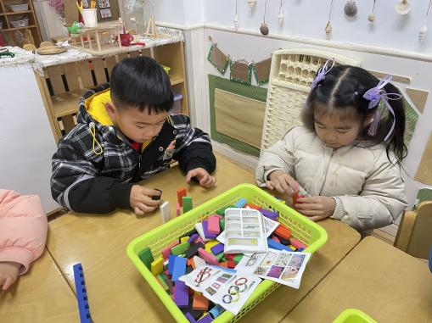 | 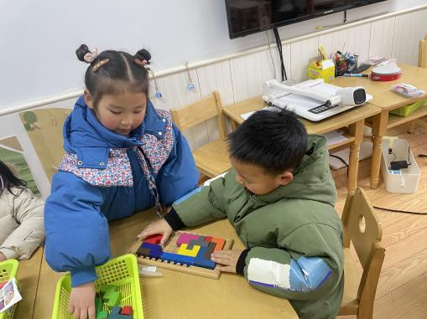 | 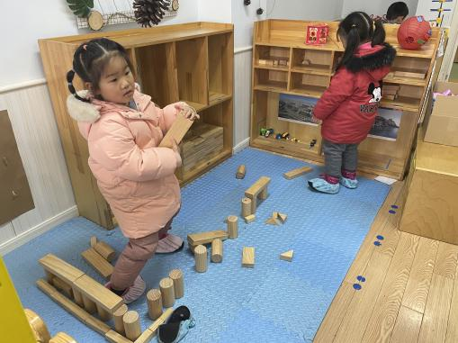
益智区里杨海铭和周唯选择了多米诺骨牌游戏，杨海铭邀请周唯一起拼摆奥运五环造型。 | 丁语诺和高红杰一起合作挑战俄罗斯方块游戏。 | 李沐妍又更换了建构区和梁恩琪一起合作建构高架桥。游戏前没有做好计划书。

三、语言：兔宝宝找快乐
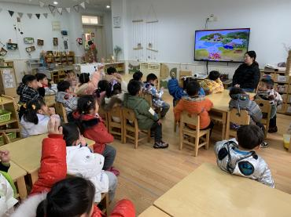 | 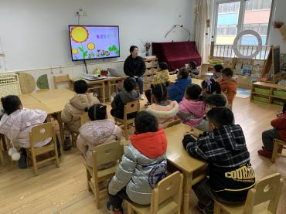 | 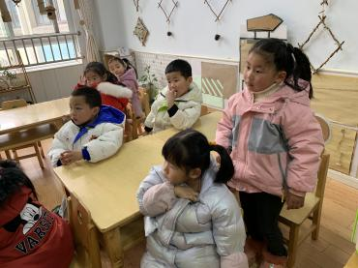 | 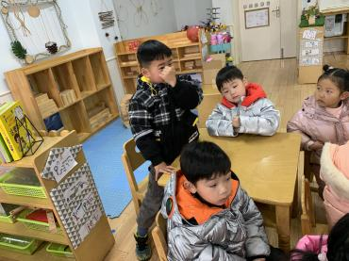
这是一篇充满儿童情趣的童话故事。故事主要讲述了一只不快乐的兔宝宝，听从小猫咪的主意外出找快乐，最后在帮助别人的过程中也找到了自己的快乐。故事内容篇幅较长，语言通俗易通，主题单纯，充满生活情趣。本次活动在故事开始部分设置悬念“怎样才能找到快乐？”，让幼儿积极思考，激发兴趣，通过倾听理解故事，观看动态课件，理解故事内容，从而懂得帮助别人快乐自己的活动内涵，更进一步培养了孩子们正确的道德态度和良好的道德情感。
李玉晴：快乐就是开心、高兴。
张晨硕：和好朋友一起玩很快乐。
杨子墨：收到爸爸妈妈送给我的礼物很快乐。
陈佳颖：见到了很久没见过的朋友很快乐。
赵宇祺：交到新朋友我也很快乐。
黄琦沅：帮助别人也是快乐的。
四、生活活动
今天中午的饭菜是猪肝和菠菜炒香菇，以及紫菜虾米汤。陈子烨、汤昱宸、蒋梓萱、梁恩琪、潘俊豪、杨奕恒等小朋友能够排好队，一个个轮流盛饭；陈佳颖、李玉晴、高红杰、杨海铭等小朋友恩能够一口饭、一口菜吃干净碗中所有的饭菜；丁语诺、胡芯悦等小朋友能自主吃完所有的饭菜，并主动整理桌面，送好碗筷！要继续坚持哦！
午睡时孩子们基本都能自主入睡，个别宝贝需要陪同！期待孩子们更好的表现哦！
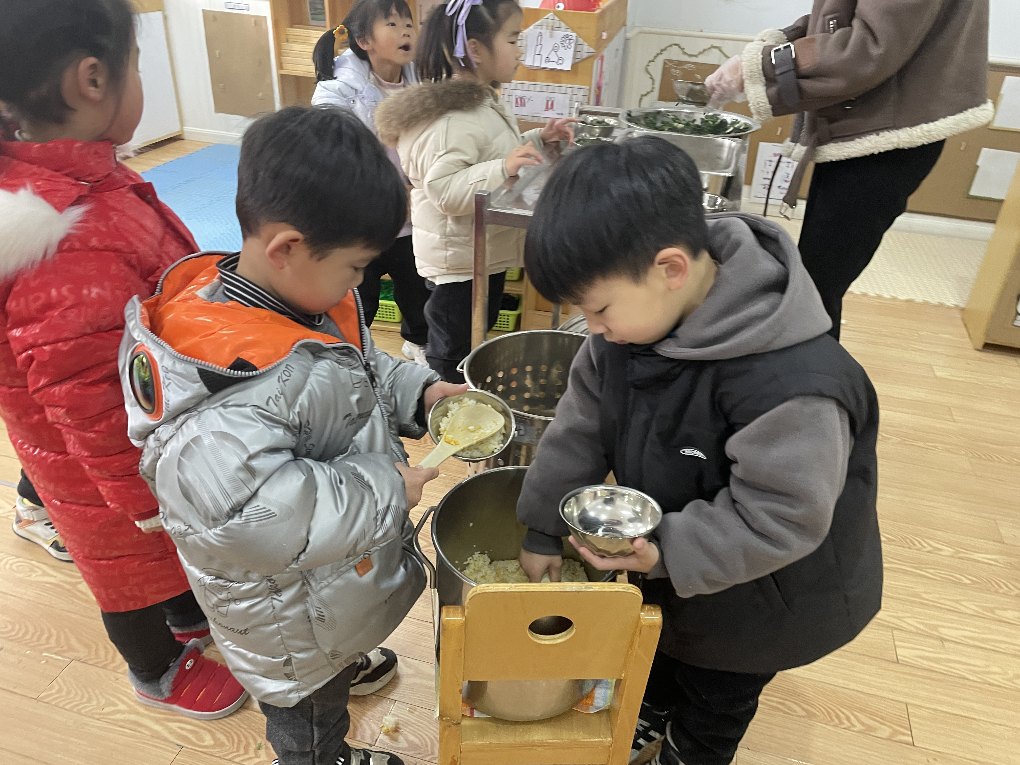 | 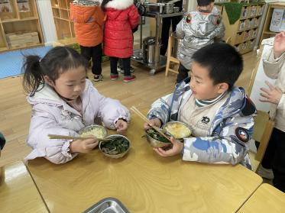 | 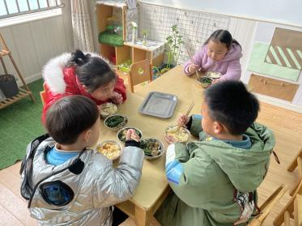 | 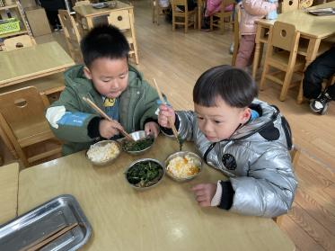

五、请您关注
1.春季开学安全第一课已经上线，请大家在尽快完成哦！
2.我们学习了新的早操《暖暖》、《偶像万万岁》、《yesOK》，视频已发群，有空的话家长们可以和孩子一起练习哦！
3.近期的天气时冷时热，家长们请帮助孩子准备容易穿脱的衣物，方便热时穿脱哦！

